DECLARAÇÃO DE RESPONSABILIDADE

Título do manuscrito: DESEMPENHO NOS 50, 100, 200 E 400M LIVRE E COMPORTAMENTOS DE RISCO PARA OS TRANSTORNOS ALIMENTARES EM JOVENS NADADORES

- Certifico que participei suficientemente do trabalho para tornar pública minha responsabilidade pelo seu conteúdo.
- Certifico que o manuscrito representa um trabalho original e que nem este manuscrito, em parte ou na íntegra, nem outro trabalho com conteúdo substancialmente similar, de minha autoria, foi publicado ou está sendo considerado para publicação em outra revista, quer seja no formato impresso ou no eletrônico, exceto o descrito em anexo.
- Atesto que, se solicitado, fornecerei ou cooperarei totalmente na obtenção e fornecimento de dados sobre os quais o manuscrito está baseado, para exame dos editores.

Recife, 22 de março de 2016
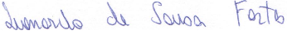
Leonardo de Sousa Fortes
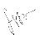
Hugo Augusto Alvares da Silva Lira
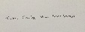
Lilyan Carla Mendonça Vaz
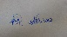
Raphaella Christine Ribeiro de Lima
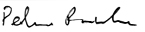
Pedro Pinheiro Paes

